03
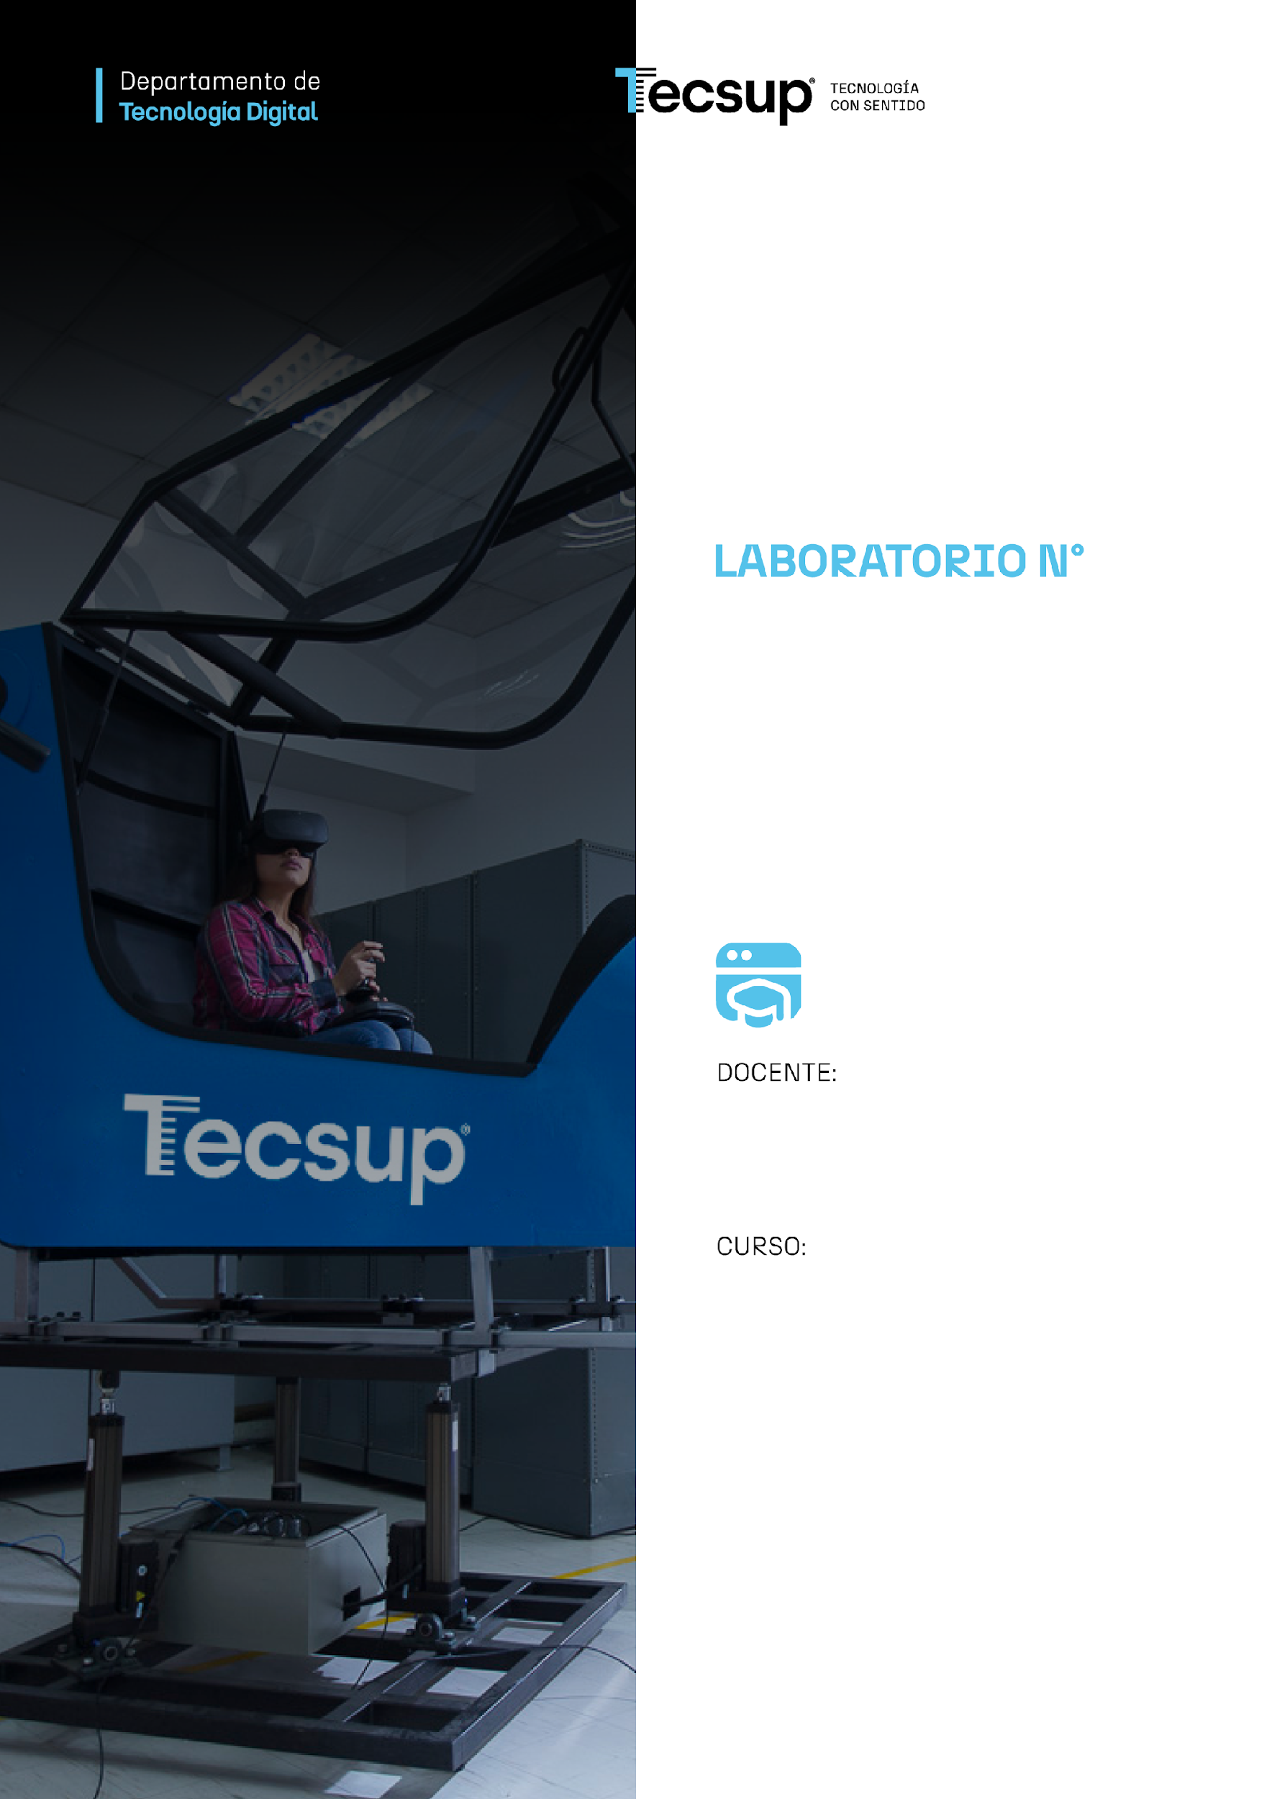

Desarrollo de Software

Bestard Aroche, Yunior

Desarrollo de Aplicaciones Empresariales
4 - C24 - Sección CD
DESARROLLO DE APLICACIONES EMPRESARIALES:
Capacidades

- Diseñar e implementar Models en Django, definiendo entidades, campos y relaciones básicas de acuerdo con los requisitos de una problemática planteada.
- Aplicar Django ORM y SQLite para gestionar datos persistentes, utilizando migraciones y operaciones de creación, consulta, actualización y eliminación de registros.
- Implementar y explicar el flujo CRUD completo en Django, integrando URLs, Views, Models, Templates y operaciones ORM para resolver una problemática real.

- Seguridad
- En este laboratorio está prohibida la manipulación del hardware, conexiones eléctricas o de red. Así como la ingesta de alimentos y bebidas.
- Ubicar maletines y/o mochilas en lugar destinado para tal fin.
- Dejar la mesa de trabajo y la silla utilizada limpias y ordenadas.

- Fundamento teórico
- Revise el material de la semana correspondiente antes del desarrollo del laboratorio.

- Normas empleadas
- No aplica

- Recursos
- En este laboratorio, cada estudiante trabajará con una computadora con Windows 11.
- Los softwares requeridos ya se encuentran instalados en los laboratorios.
- Se requiere Python 3.10 o superior, Django 5, un editor de código (Visual Studio Code) y una cuenta de GitHub para el control de versiones.

- Metodología para el desarrollo de la tarea
- El desarrollo del laboratorio es individual

- Procedimiento

En la semana anterior se trabajó la estructura básica de una aplicación Django utilizando el patrón MVT, formularios, Views, URLs y Templates, pero los datos se almacenaban de forma temporal en memoria. En este laboratorio se dará el siguiente paso: convertir esas estructuras en información persistente mediante Django Models, migraciones, Django ORM y SQLite, de modo que los registros se mantengan disponibles incluso después de reiniciar el servidor.
El laboratorio se desarrollará en dos partes. En la primera, los estudiantes retomarán la aplicación realizada en la Semana 2 y adaptarán su funcionamiento para reemplazar los datos estáticos por Models reales y operaciones ORM, implementando la consulta y el registro de información de manera persistente. En la segunda parte, deberán investigar una problemática real, identificar sus requisitos y diseñar una solución que incluya varias entidades, relaciones entre Models y operaciones completas de creación, consulta, actualización y eliminación.
El objetivo es que el estudiante comprenda cómo Django conecta el código Python con una base de datos mediante el ORM y pueda aplicar este flujo de forma integral:
Request
→ URL
→ View
→ Model
→ Manager / QuerySet
→ Django ORM
→ SQLite
→ Template
→ Response
Al finalizar el laboratorio, el estudiante deberá ser capaz de diseñar Models, generar y aplicar migraciones, utilizar SQLite como mecanismo de persistencia e implementar operaciones CRUD sin escribir sentencias SQL manualmente. Asimismo, deberá comprender la diferencia entre modificar datos mediante CRUD y modificar la estructura de la base de datos mediante migraciones.
Enunciados
PARTE 1 — Migración del trabajo de la Semana 2 a Django ORM y SQLite
Ejercicio 1 — Recuperar y analizar la aplicación anterior
Abra la aplicación desarrollada en el laboratorio de la Semana 2 e identifique la entidad principal, los datos almacenados en memoria, las Views, URLs, formularios y Templates utilizados. Explique brevemente qué sucede con los registros agregados cuando se reinicia el servidor.
Ejercicio 2 — Convertir la entidad en un Django Model
Reemplace la estructura de datos estática utilizada en models.py por un Django Model real. Mantenga los campos definidos a partir de los requisitos del laboratorio anterior y utilice tipos de datos apropiados de Django.
Ejercicio 3 — Crear la estructura persistente de datos
Genere y aplique las migraciones necesarias para crear la tabla correspondiente en SQLite. Documente mediante capturas el resultado de makemigrations, migrate y showmigrations.
Ejercicio 4 — Implementar la consulta mediante ORM
Modifique la View encargada del listado para que deje de leer los datos desde una lista Python y los obtenga mediante Django ORM. Utilice un QuerySet y verifique que los registros almacenados en SQLite se muestran correctamente en el Template.
Ejercicio 5 — Implementar el registro mediante ORM
Adapte la funcionalidad de creación desarrollada en la Semana 2 para que los datos enviados desde el formulario sean almacenados de manera persistente utilizando Django ORM. Después del registro, redirija nuevamente al listado y compruebe que el nuevo dato permanece aunque se reinicie el servidor.
Ejercicio 6 — Analizar el flujo de persistencia
Documente el recorrido completo de una operación de consulta y una operación de creación:
Request
→ URL
→ View
→ Model
→ Manager / QuerySet
→ Django ORM
→ SQLite
→ View
→ Context
→ Template
→ Response
Identifique además qué operación SQL representa conceptualmente cada acción realizada mediante ORM.

PARTE 2 — Investigación y desarrollo de una nueva solución persistente
Ejercicio 7 — Investigar una problemática real
Investigue una problemática real que pueda resolverse mediante una aplicación empresarial web. La problemática seleccionada debe manejar varios tipos de información y permitir justificar la existencia de múltiples entidades dentro de una base de datos. Describa el problema, los usuarios involucrados y el proceso que se desea mejorar.
Ejercicio 8 — Definir los requisitos funcionales
Redacte entre 8 y 12 requisitos funcionales derivados de la problemática investigada. Los requisitos deben contemplar como mínimo operaciones para crear, listar, actualizar y eliminar información.
Ejercicio 9 — Diseñar el modelo de datos
Identifique y diseñe como mínimo cinco entidades:
- tres entidades independientes o no relacionadas entre sí;
- dos entidades que mantengan una relación mediante ForeignKey.
Para cada entidad defina:
- nombre;
- campos;
- tipos de datos;
- obligatoriedad;
- clave primaria;
- clave foránea cuando corresponda.
- Justifique por qué cada entidad y cada relación son necesarias para resolver la problemática.
Ejercicio 10 — Representar las relaciones
Elabore un diagrama sencillo del modelo de datos donde se identifiquen claramente las cinco entidades y la relación entre las dos entidades vinculadas.
Ejemplo conceptual:
Entidad A
Entidad B
Entidad C
Entidad D
1
│
│
N
Entidad E
La problemática, los nombres de las entidades y los campos deben ser definidos por el estudiante a partir de su investigación.
Ejercicio 11 — Crear la aplicación Django
Cree una nueva App Django para implementar la problemática seleccionada. Regístrela correctamente en INSTALLED_APPS y configure sus URLs dentro del Project.
Ejercicio 12 — Implementar los Models
Traduzca el diseño del Ejercicio 9 a Django Models. Implemente las cinco entidades y configure correctamente la relación ForeignKey entre las dos entidades relacionadas.
Ejercicio 13 — Crear la base de datos mediante migraciones
Ejecute las migraciones necesarias para crear la estructura diseñada en SQLite:
python manage.py makemigrations
python manage.py migrate
Verifique posteriormente su estado mediante:
python manage.py showmigrations
Ejercicio 14 — Implementar CREATE
Implemente una funcionalidad web que permita registrar nuevos datos para las entidades mediante Django ORM. Después de guardar un registro, la aplicación debe redirigir al listado correspondiente.
Conceptualmente:
Formulario
→ POST
→ View
→ ORM
→ INSERT
→ SQLite
→ redirect
→ listado
Ejercicio 15 — Implementar READ
Implemente una pantalla de listado para cada entidad utilizando QuerySets. Los datos deberán ser obtenidos desde SQLite mediante Django ORM y mostrados mediante Templates.
Se espera utilizar operaciones como:
Model.objects.all()
Model.objects.filter(...)
Model.objects.order_by(...)
cuando sean necesarias según el problema investigado.
Ejercicio 16 — Implementar UPDATE
Cada registro deberá disponer de una opción para actualizar su información. La View deberá recuperar el objeto almacenado, modificar sus propiedades y guardar los cambios mediante Django ORM.
Conceptualmente:
Seleccionar registro
→ GET
→ formulario con datos actuales
→ POST
→ modificar objeto
→ save()
→ ORM
→ UPDATE
→ SQLite
→ redirect
→ listado actualizado
Ejercicio 17 — Implementar DELETE
Cada registro deberá disponer de una opción de eliminación. La aplicación deberá mostrar primero una confirmación y realizar la eliminación mediante una petición POST.
Conceptualmente:
Seleccionar registro
→ confirmación
→ POST
→ delete()
→ ORM
→ DELETE
→ SQLite
→ redirect
→ listado actualizado
Ejercicio 18 — Verificar las entidades relacionadas
Realice pruebas que demuestren que la relación entre las dos entidades funciona correctamente. Registre datos asociados, consulte registros relacionados y compruebe la clave foránea generada por Django.
Ejercicio 19 — Verificar el CRUD completo
Para cada entidad implementada, compruebe las operaciones:
CREATE → INSERT
READ → SELECT
UPDATE → UPDATE
DELETE → DELETE
Todas las operaciones deben realizarse mediante Django ORM y SQLite, sin utilizar sentencias SQL manuales.
Ejercicio 20 — Documentar el flujo completo
Seleccione al menos una de las entidades y documente mediante capturas el recorrido de las cuatro operaciones CRUD:
Navegador
→ URL
→ View
→ Model
→ Django ORM
→ SQLite
→ redirect / render
→ Template
→ Navegador
Ejercicio 10 — Publicar en GitHub
Actualicen requirements.txt y README.md describiendo su problemática, sus requisitos y la App creada. Hagan commit y push al repositorio del equipo.
Entregables
- Documento de requisitos: problemática elegida (Ejercicio 1) y lista de requisitos funcionales (Ejercicio 2).
- Diseño del modelo de datos: entidad principal, campos, tipos y justificación (Ejercicio 3).
- Código fuente completo de la nueva App: models.py (con los datos estáticos), views.py, urls.py, forms.py y templates (listado y formulario).
- Capturas de pantalla del flujo funcionando: listado de registros, formulario de creación, y el nuevo registro reflejado en el listado.
- Repositorio en GitHub actualizado, con requirements.txt, README.md y el código correspondiente a cada integrante del equipo, según el formato de evidencia indicado en las instrucciones del laboratorio (nombre, título, captura, código, explicación y casos de prueba).

Conclusiones:

